新 书 推 荐

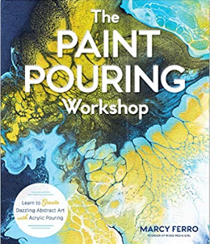
中文书名：《流体画工作坊：学习用亚克力创造令人眼花缭乱的抽象艺术》
英文书名：The Paint Pouring Workshop: Learn to Create Dazzling Abstract Art with Acrylic Pouring
作 者：Marcy Ferro
出 版 社：Sterling
代理公司：ANA/Jessica Wu
页 数：128页
出版时间：2019年11月
代理地区：中国大陆
审读资料：电子稿
类 型：绘画

内容简介：

跳进令人兴奋的流体画的世界——并立即创造令人眼花缭乱的抽象艺术——这个全面的操作指南来自著名的多媒体女孩YouTube频道的创始人。流体画是抽象艺术的最热门趋势，其中包括使用由浇注介质制成的自由流动的丙烯酸涂料混合物，比如胶水和水。在这个有趣的，丰富多彩的指南，玛西·费罗解释了在这种流行形式下工作的一切。学习如何创建引人注目的色彩组合，建立一个专门的(或防污)工作空间，控制你用料的量，等等。除了必备的技巧外，费罗还展示了各种各样的技巧，从我们熟悉的最喜欢的扣杯法，到用吹风机或细绳操纵颜料的新方法。在玛西的指导下，令人着迷的绘画就在你往下倒的瞬间!

作者简介：

玛西·费罗(Marcy Ferro)是洛杉矶的一名全职艺术家。她拥有一个成功的、不断发展的YouTube频道——多媒体女孩(Mixed Media Girl)。她是自出版的《多媒体女孩的YouTube成功秘诀》一书的作者。

谢谢您的阅读！

请将反馈信息发至：吴伊裴（Jessica Wu）
安德鲁·纳伯格联合国际有限公司北京代表处
北京市海淀区中关村大街甲59号中国人民大学文化大厦1705室
邮编：100872
电话：010-82449901
传真：010-82504200
Email：jessica@nurnberg.com.cn
网址：http://www.nurnberg.com.cn
微博：http://weibo.com/nurnberg
豆瓣小站：http://site.douban.com/110577/

